Ejercicio:

Realizar una aplicación en PHP para la gestión de una inmobiliaria. Para ello utilizaremos la base de datos denominada “lindavistas” de la que solamente tenemos una tabla denominada “viviendas” en la que se almacenaran los diferentes inmuebles que están a la venta en el momento actual, en la que aparecen las características de los diistintos inmuebles, así como su precio.

Se debe utilizar código php orientado a objetos utilizando clases y PDO

1. Pantalla inicial

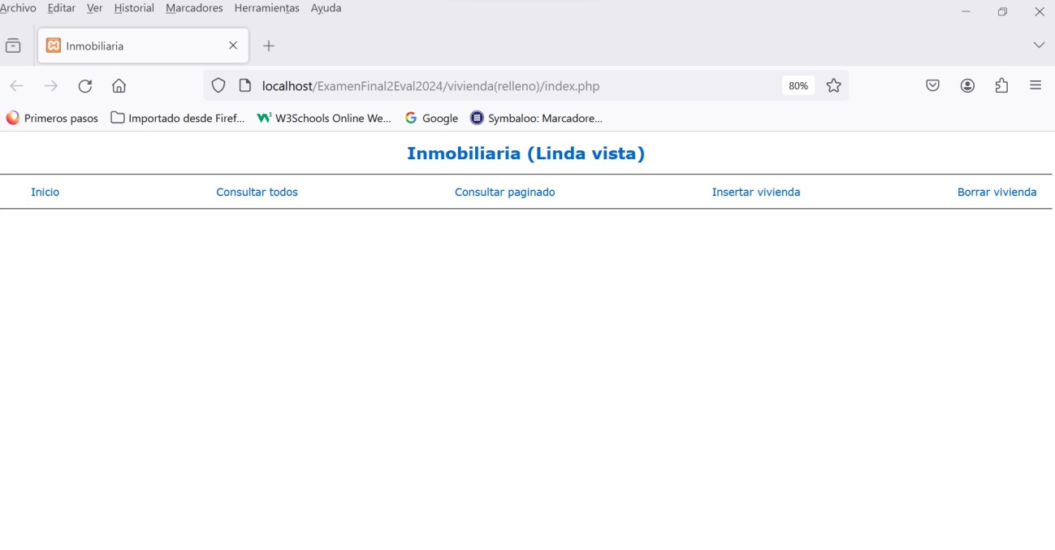

1. Consultar todos. Al hacer click en “Consultar todos”, debe mostrarme parte del contenido de la tabla tal y como aparece en la imagen. Debe mostrar todos los registros de la tabla vivienda, para verlos debemos utilizar la tecla scroll del ratón

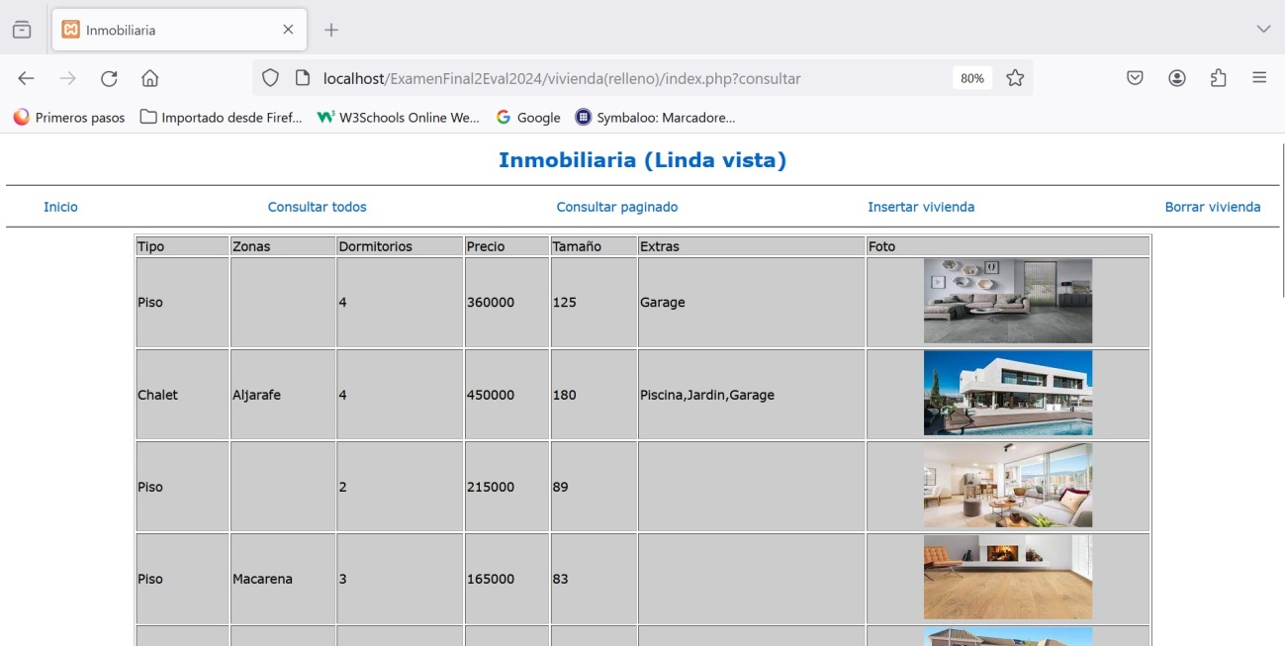

1. “Consultar paginados”. Al hacer click sobre el enlace “Consultar paginados” mostrará el contenido de la tabla ”viviendas” de forma utilizando visualizando 3 registros por página. Al realizar click en el botón “siguiente” pasara a visualizar la siguiente página, al realizar click en el botón “anterior” visualizara la página anterior. También me mostrará la página en la que estoy actualmente.

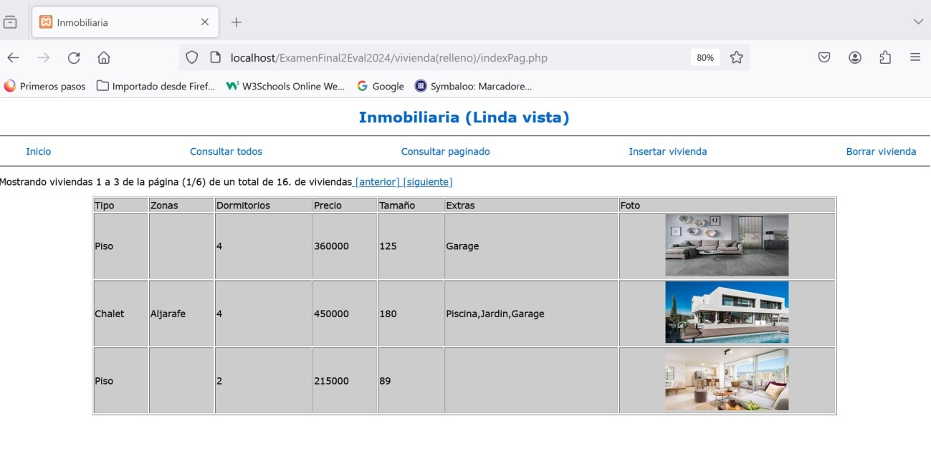

1. ”Insertar vivienda”. Debes rellenar cada uno de los campos del formulario para posteriormente insertarlos en la base de datos sino se ha cometido ningún error como son los campos precio y tamaño deben ser numéricos y el campo dirección estar relleno. Si no fuera así se mostraría los mensajes oportunos. Como no tenemos la opción de subir una imagen al servidor, la imagen que se colocara en la tabla en su campo “foto” debe ser la imagen denominada “noDisponible.png”.

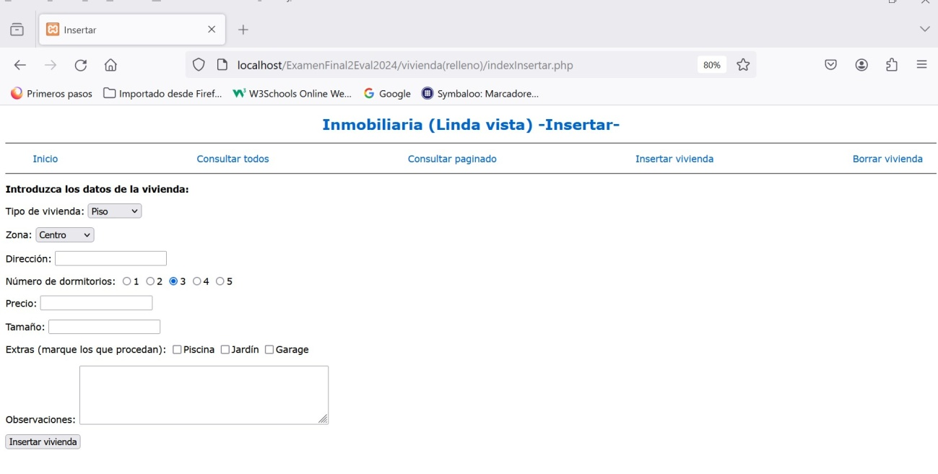

Con errores

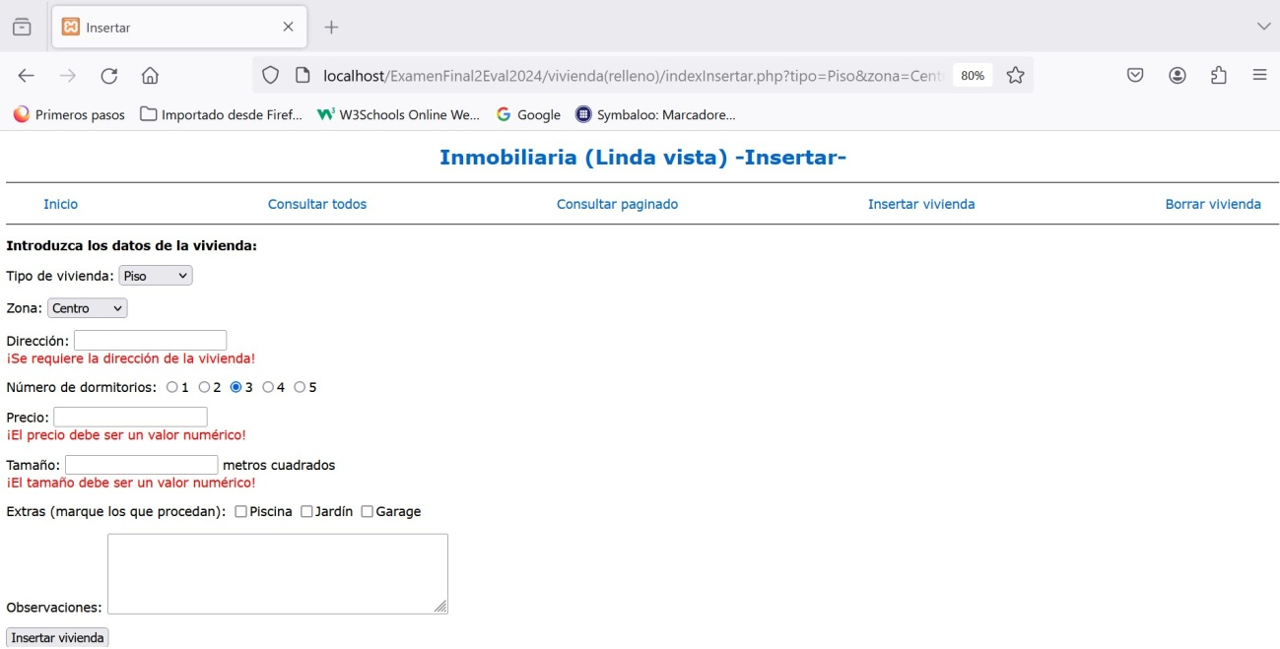

1. “Borrar vivienda”. Al hacer click en este enlace se mostrara en pantalla el contenido de la tabla “viviendas” donde mediante un botón radio seleccionaremos la vivienda que se desea borrar puesto que ya no esta a la venta.

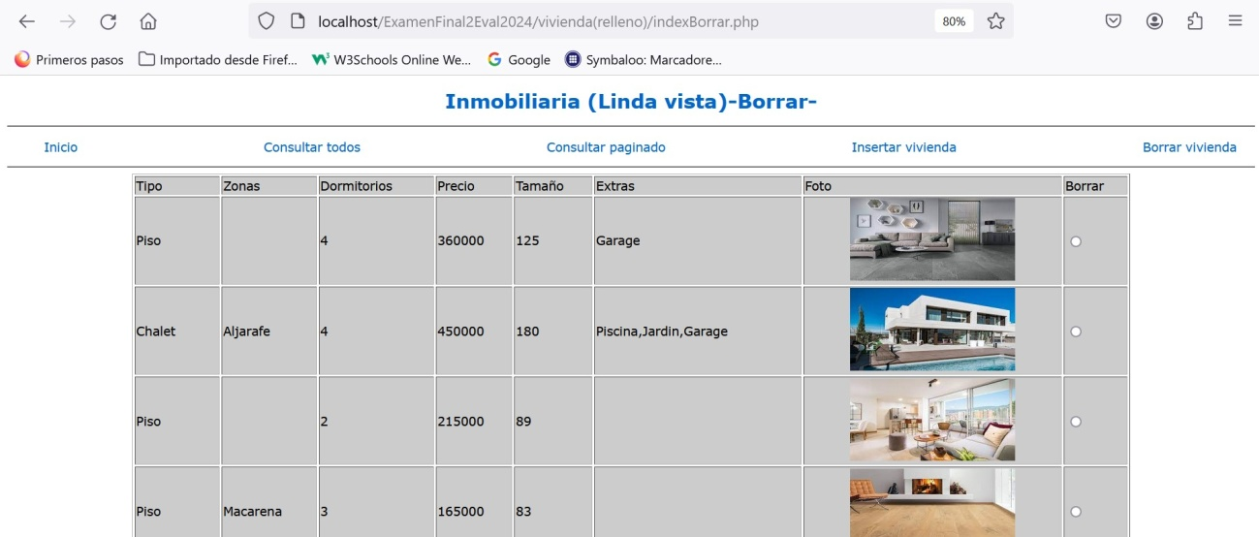

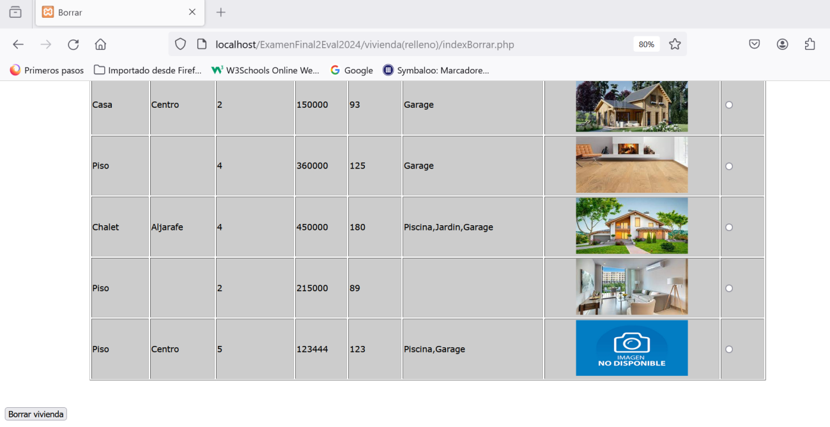

**Puntuación.**

A.- Pantalla inicial (**0,5 puntos**). Menú inicial con la pantalla toda en blanco

B.- “Consultar todos (**0,5 puntos**)”. Mostrar todas las viviendas en una tabla

C.- “Consultar paginados” (**3,5 puntos**). Mostrar los registros por páginas. Cada página mostrara tres registros. Mediante los enlaces [anterior] y [siguiente] nos desplazaremos la página anterior o bien e la página siguiente. Si pulsamos en [siguiente] y estamos en la última mostraremos la primera. Si pulsamos [anterior] y estamos en la primera página mostraremos la última. En todo momento debe visualizarme en pantalla la pagina en la que estoy y de el número de páginas totales. Ejemplo: pagina-> (3/11) estoy en la página 3 de 11 páginas totales.

D.-“Insertar vivienda” (**3,5 puntos**). Rellenar el formulario para posteriormente insertar dichos valores en la tabla. El campo “dirección debe estar relleno, y los campos precio y metros deben ser numéricos, de no ser así se mostrarían los mensajes oportunos en color rojo como aparecen en el video. La imagen que se insertara en dicho registro será “noDisponible.png”

E.- “Borrar Vivienda” (**1 punto**) Borra el registro seleccionado con el botón de radio.

F.- Realizar una función (**1 punto**). Función para mostrar el menú superior que aparece en cada una de las pantallas. Esta función debe tener incluido el titulo y los enlaces “Consultar todos”, “Consultar paginados”, “Insertar vivienda” y “Borrar vivienda”. Esta función tendrá como parámetro de entrada el titulo de cada de las pantallas, como por ejemplo “Inmobiliaria (Linda Vista)”

Ver video adjunto

A.- 0,5 puntos B.- 0,5 puntos C.- 3,5 puntos

D.- 3,5 puntos E.- 1 punto F.- 1 punto

Ánimo y suerte (sabes hacerlo)

**Indicaciones de entrega:**

Al finalizar el examen, debes comprimir toda la aplicación en un ZIP, junto con todos los archivos y carpetas que has utilizado. No incluir el archivo de video .mp4, tampoco el archivo .word, puesto que yo os lo he dado. El envío se realizará a través de la plataforma de la forma establecida para ello, y los archivos se nombrarán siguiendo las siguientes pautas:

**nº_apellido1_apellido2_nombre_exaFinal24(2)**